Мария Калласс (1923-1977) греческая оперная певица

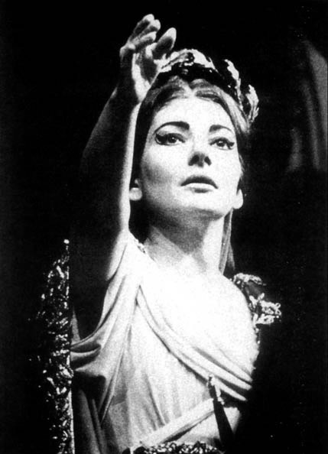 Мария Каллас (англ. Maria Callas; имя в свидетельстве о рождении — София Сеселия Калос, англ. Sophia Cecelia Kalos, крещена как Сесилия София Анна Мария Калогеропулос — греч. Μαρία Καλογεροπούλου; 2 (4) декабря 1923, Нью-Йорк — 16 сентября 1977, Париж) — американская певица (драматическое сопрано) (греческого происхождения), одна из величайших оперных певиц XX века. Мария Каллас не ограничивалась виртуозными колоратурами в операх Беллини, Россини и Доницетти, а превратила свой голос в главное выразительное средство. Она стала универсальной певицей с репертуаром от классических опер-сериа типа «Весталки» Спонтини до последних опер Верди, веристских опер Пуччини и музыкальных драм Вагнера.Взлёту карьеры Каллас в середине XX века сопутствовало появление в звукозаписи долгоиграющей пластинки и дружба с видным деятелем звукозаписывающей компании EMI Вальтером Легге. Мария Каллас родилась в Нью-Йорке в семье греческих эмигрантов. Мать хотела воплотить в дочери свои неудавшиеся таланты и стала водить её в Нью-Йоркскую библиотеку на Пятой авеню. Мария начала слушать классическую музыку с трёх лет, в пять начала брать уроки фортепиано, а к восьми годам уроки вокала. | В 1936 году мать Марии, Евангелия, возвращается в Афины для продолжения музыкального образования дочери. В 14-летнем возрасте Мария начала учиться в афинской консерватории под руководством бывшей испанской певицы Эльвиры де Идальго. В июле 1941 года в оккупированных немцами Афинах состоялся дебют Марии Каллас в Афинской опере в партии Тоски. В 1945 году Мария Каллас возвратилась в Нью-Йорк. Наступила череда неудач: её не представили Тосканини, она отказалась петь в «Метрополитен Опера» партию Чио-Чио-Сан из-за своего большого веса, рухнули надежды на возрождение «Лирической Оперы» в Чикаго, где она надеялась петь. В 1947 Каллас дебютировала на сцене амфитеатра «Арена ди Верона» в опере «Джоконда» Понкьелли под управлением Туллио Серафина. Встреча с Серафином была, по выражению самой Каллас: «истинным началом карьеры и самой большой удачей» её жизни. В 1949 году Каллас отправляется на гастроли в Южную Америку. В 1950 году она впервые поёт в «Ла Скала» и становится «королевой итальянских примадонн». В 1953 году фирма EMI впервые выпускает полные записи опер с Марией Каллас. В том же году она худеет на 30 килограммов. Преображенная Каллас покоряет публику на оперных сценах Европы и Америки в операх: «Лючия ди Ламмермур» Доницетти, «Норма» Беллини, «Медея» Керубини, «Трубадур» и «Макбет» Верди, «Тоска» Пуччини. В 1959 году происходит перелом в успешной карьере. Этому способствовали потеря голоса, череда скандалов, развод, разрыв с «Метрополитен Опера», вынужденный уход из «Ла Скала», несчастная любовь к Аристотелю Онассису, потеря ребенка. Попытка возвращения на сцену в 1964 году зака Последние годы жизни Мария Каллас жила в Париже, практически не выходя из квартиры, где и скончалась в 1977 году. Она была кремирована и похоронена на кладбище Пер-Лашез. Позже её прах был развеян над Эгейским морем..  .

Галина Вишневская (род. 1926) – русская оперная певица

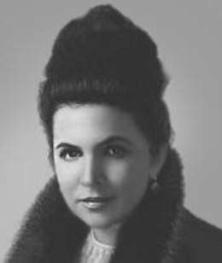 Гали́на Па́вловна Вишне́вская (25 октября 1926, Ленинград) — выдающаяся российская оперная певица (сопрано), художественный руководитель государственного центра оперного пения под руководством Галины Вишневской, Народная артистка СССР (1966)^{[1]}. Галина Павловна, урождённая Иванова, родилась в Ленинграде, но почти всё детство провела в Кронштадте. Перенесла Ленинградскую блокаду, в возрасте шестнадцати лет служила в частях ПВО.  Имея от природы поставленный голос, в 1944 году поступила в Ленинградский областной театр оперетты в хор, затем стала исполнять сольные партии. В первом браке была замужем за военным моряком Георгием Вишневским, с которым развелась через два месяца, но сохранила его фамилию; во втором браке — с директором театра оперетты Марком Ильичом Рубиным. | С 1951 по 1952 год, уйдя из театра оперетты, Вишневская брала уроки пения у В. Н. Гариной, чередуя занятия классическим вокалом с выступлениями в качестве эстрадной певицы. В 1952 году приняла участие в конкурсе в стажерскую группу Большого театра, была принята, несмотря на отсутствие консерваторского образования, и вскоре (по образному выражению Б. А. Покровского) стала «козырной картой в колоде Большого театра», ведущей солисткой главного оперного театра страны, где исполнила более чем 30 партий, среди, которых — Татьяна в «Евгении Онегине» и Лиза в «Пиковой даме» П. И. Чайковского; Купава в «Снегурочке» Н. А. Римского-Корсакова; Донна Анна в «Каменном госте» А. С. Даргомыжского; Аида в одноимённой опере Дж. Верди (в этой партии в 1962 дебютировала в театре «Ковент-Гарден», Лондон, выступала в «Метрополитен-Опера», Нью-Йорк); «Тоска» и «Мадам Баттерфляй» Дж. Пуччини.  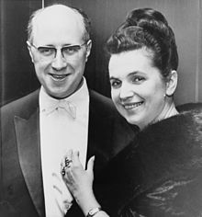  Мстислав Ростропович и Галина Вишневская, 1965  В 1955 году, спустя четыре дня после знакомства, вышла замуж в третий раз за знаменитого впоследствии виолончелиста М. Л. Ростроповича, в ансамбле с которым (М. Л. Ростропович — сначала в качестве пианиста, а впоследствии и дирижёра) выступала на самых престижных концертных площадках мира.  В 1966 году снялась в заглавной роли в фильме-опере «Катерина Измайлова» Д. Д. Шостаковича (режиссёр Михаил Шапиро). Была первой исполнительницей ряда посвященных ей сочинений Д. Д. Шостаковича, Б.Бриттена и других выдающихся современных композиторов. Под впечатлением от прослушивания её записи написано стихотворение Анны Ахматовой «Женский голос».  Выступала и записывалась с крупнейшими дирижёрами: Гербертом фон Караяном, Отто Клемперером, Игорем Маркевичем, Германом Абендротом, А. Ш. Мелик-Пашаевым, Б. Э. Хайкиным и др. Была партнершей выдающихся певцов: С. Я. Лемешев, И. С. Козловский, Г. М. Нэлепп, И. И. Петров, И. К. Архиповой, за рубежом — Дитрих Фишер-Дискау, Пласидо Доминго, Николай Гедда и др. Стала одной из первых советских оперных певиц, добившихся признания на мировой оперной сцене (изданная на компакт-дисках трансляционная запись спектакля 1964 г. театра «Ла Скала», «Турандот», Дж. Пуччини, где она выступила вместе с Франко Корелли и Биргит Нильсон, зафиксировала её триумфальный успех в партии Лиу).  В 1974 году вместе с Ростроповичем была вынуждена уехать на длительные гастроли за рубеж вследствие организованной властями травли в наказание за поддержку, оказанную ими преследуемому Александру Солженицыну, проживала в США, во Франции, выступала в крупнейших театрах мира до 1982, ставила в качестве режиссёра оперные спектакли.  В 1978 г. во время пребывания за рубежом Г. П. Вишневская и М. Л. Ростропович за помощь инвалидам-эмигрантам — ветеранам Первой Мировой были лишены советского гражданства, почётных званий и правительственных наград. Но в 1990 году указ Президиума Верховного Совета был отменен, Галина Павловна вернулась в Россию, ей были возвращены почётное звание Народной артистки Советского Союза и Орден Ленина, она стала почётным профессором Московской консерватории.  Оставив оперную сцену, выступала в качестве драматической актрисы на сцене МХАТ (роль Екатерины Второй в пьесе Е. Греминой «За зеркалом»), сыграла главные роли в кинофильмах «Провинциальный бенефис» (1993, роль Кручининой, по мотивам пьес А. Н. Островского режиссёр А. Белинский) и «Александра» (2007, режиссёр А. Сокуров).  С 2002 года — руководитель Центра оперного пения Галины Вишневской в Москве. С 2006 — председатель жюри Открытого международного конкурса оперных артистов Галины Вишневской. Президент Всероссийской ярмарки певцов в Екатеринбурге.  В 1984 году ею была написана книга «Галина», в которой певица рассказывает о своей жизни, крайне негативно оценивает правительство СССР. Книга была опубликована на английском, русском и многих других европейских языках. В СССР книга была издана в годы Перестройки. 24 октября 2011 года Галина Вишневская представила новое издание книги "Галина. История жизни", приуроченное к ее юбилею.

